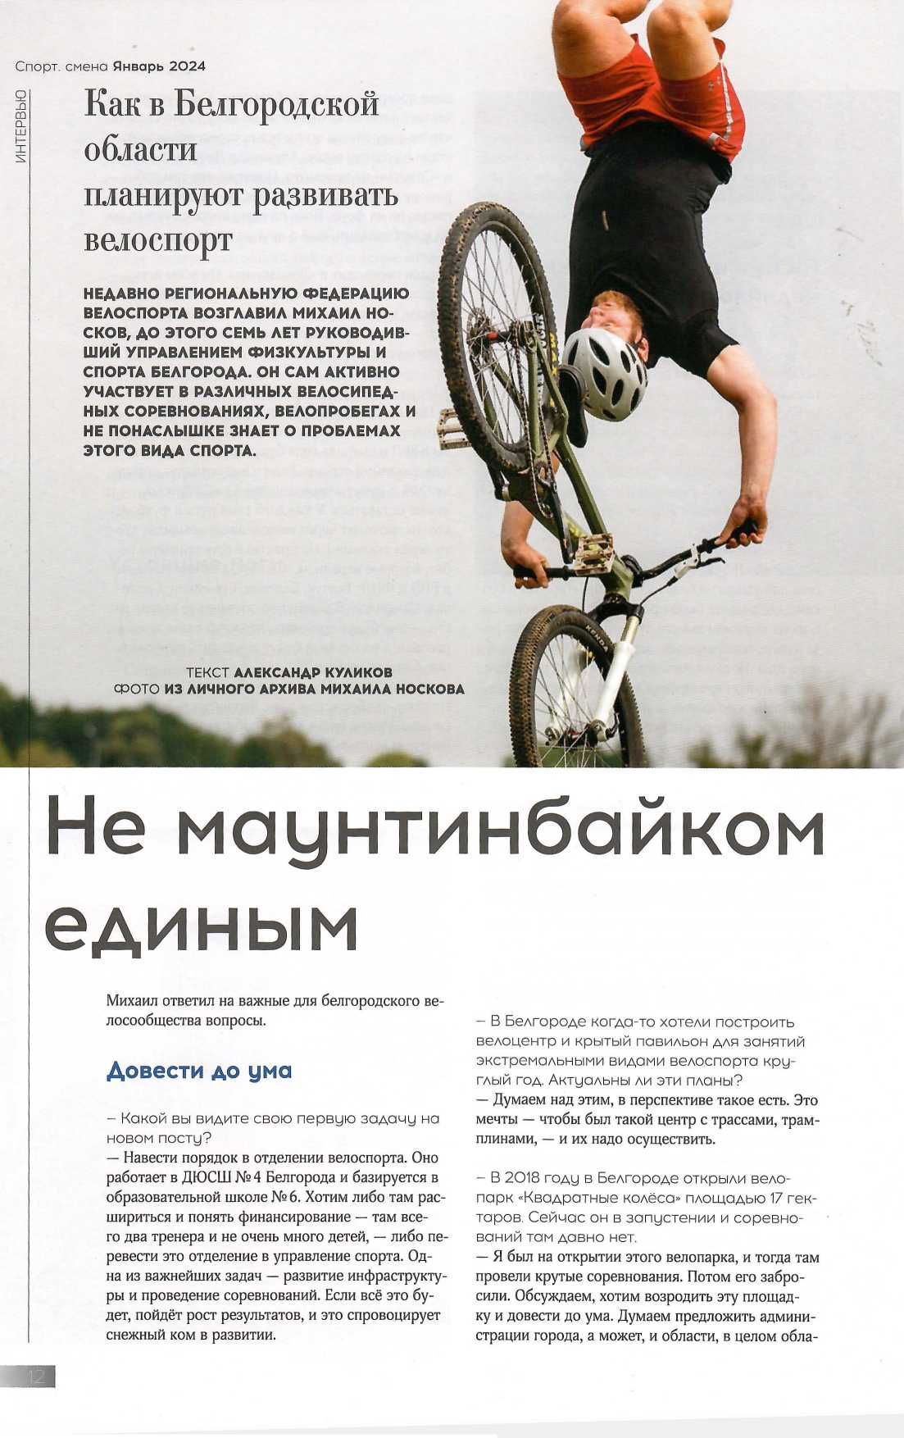

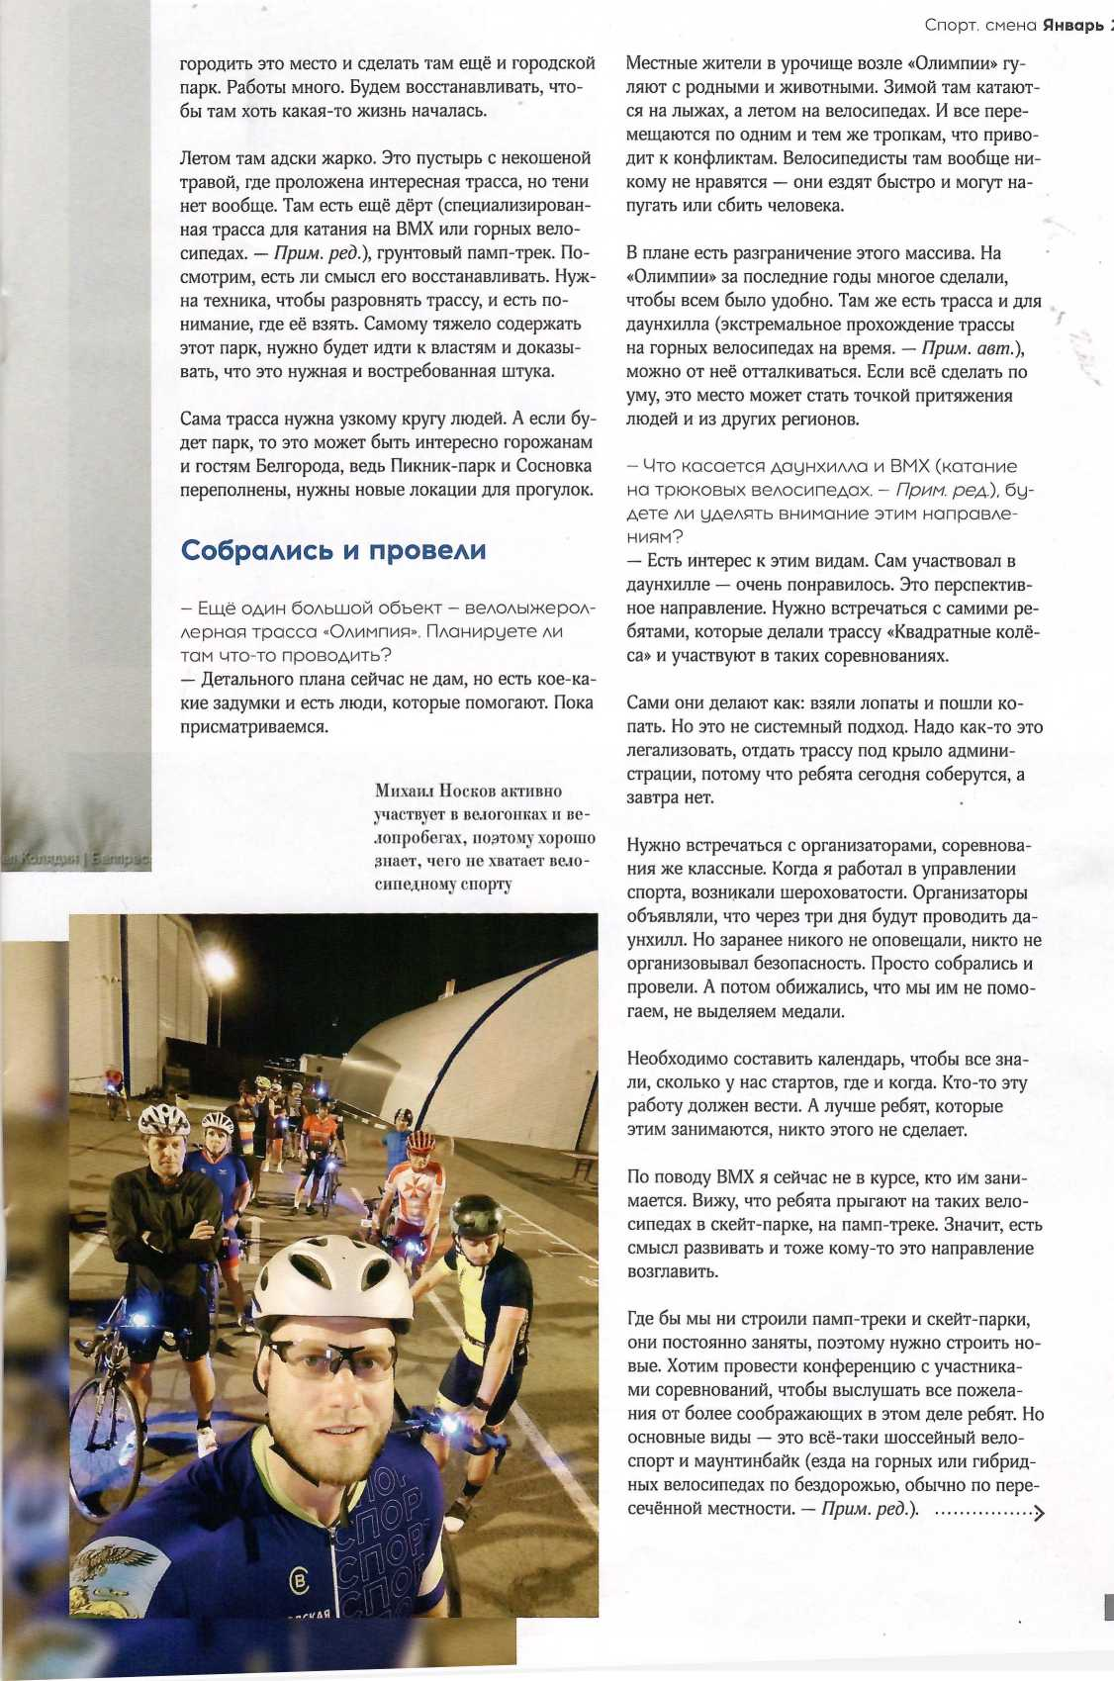

ч \ А x \! ГС\*|

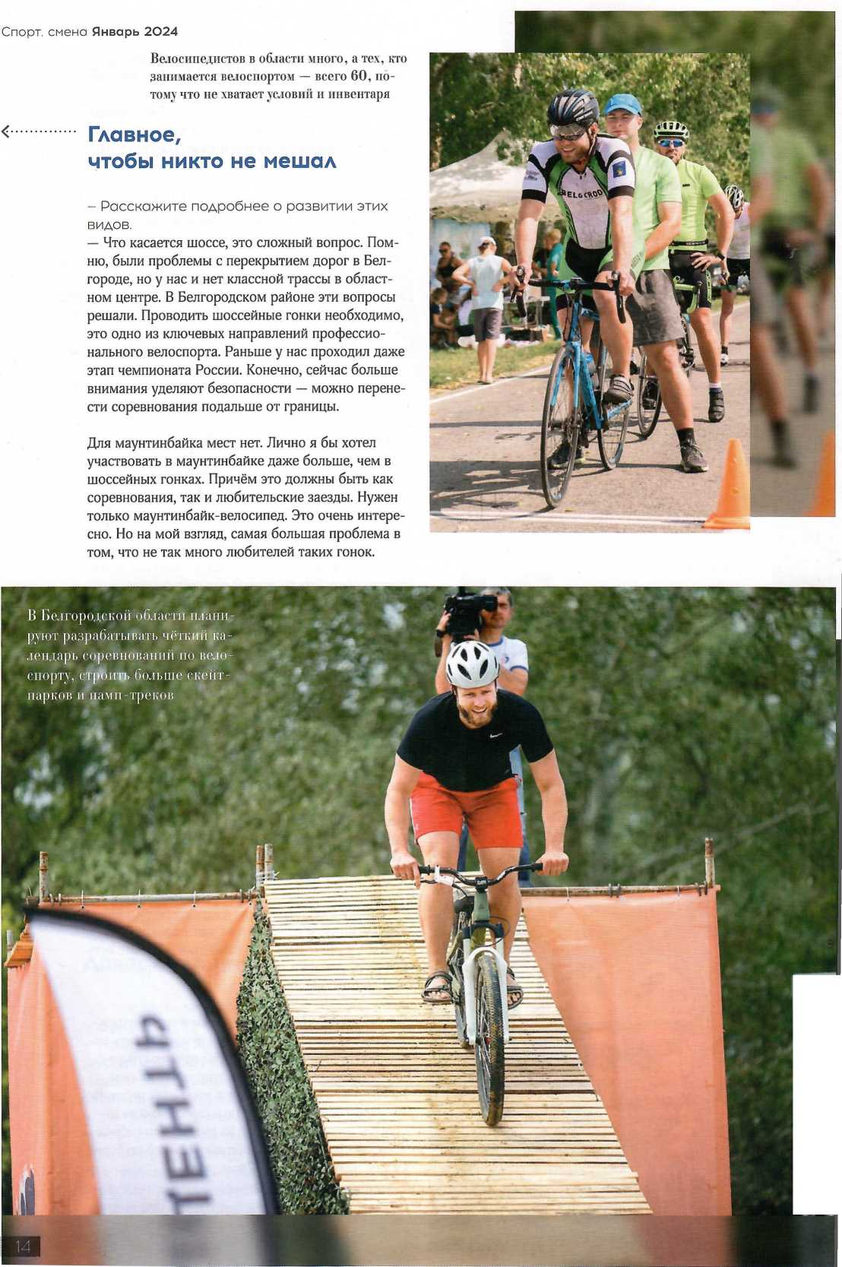

Спорт, см

Новый руководитель  
федерации области  
хочет навести порядок  
в отделении велоспор-  
та в ДЮСШ № 4,  
развивать инфра-  
структуру и проводить  
больше соревнований

